附件五 作业图集

1、保洁设备工具图集（公园）
序号 | 设备名称及要求 | 示意图片
1 | 电动小型清扫车（纯电动，带喷水装置；续航时间：≥4小时；底盘电池种类：锂离子电池；车身明显位置须配置车用灭火器；车尾须粘贴反光标贴；进场时为全新） | 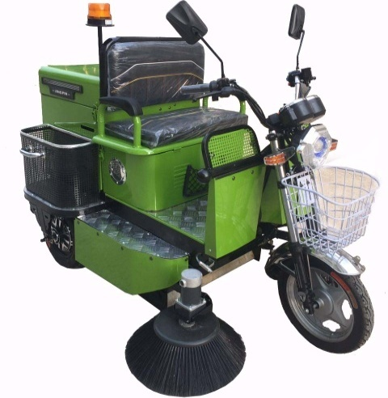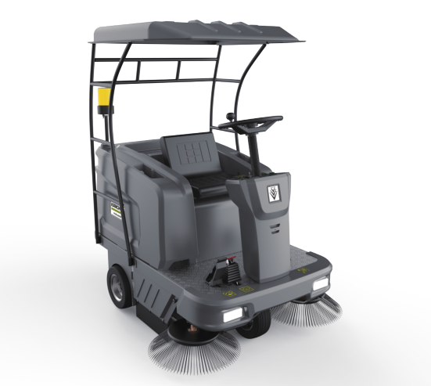
2 | 综合保洁车（小型；电动；0.9米≤箱体宽度≤0.95米；304不锈钢垃圾箱体；箱体隔断为大小两个空间分别存放其他垃圾和可回收物，垃圾箱后尾部可全部打开；水箱容量不少于100升；设置有手动自翻机构用于倾倒垃圾；车身明显位置须配置车用灭火器；车身及车尾须粘贴反光标贴） | 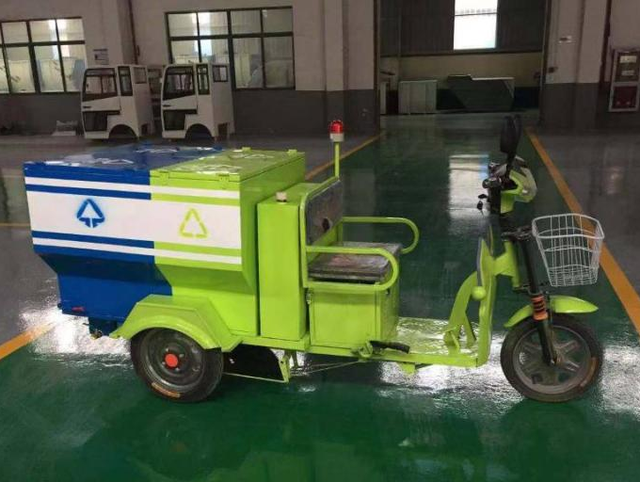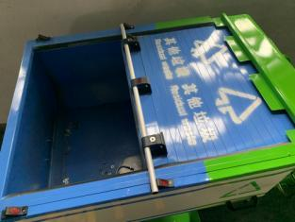
3 | 专项保洁车（电动，电池容量≥48Ah；0.9米≤车身宽度≤1米；车身长度≤3米；车水箱容量不少于100升，具备清水冲洗功能；箱体可放置2个240L标准垃圾桶；车身明显位置须配置车用灭火器；车身及车尾须粘贴反光标贴） | 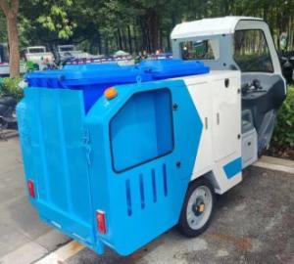
4 | 三轮高压冲洗设备（含高压冲洗枪、三轮电瓶车、水箱、洗地圆盘等；作业续航≥4小时；配置分体式交叉冲洗装置；驾驶座底部配置喷水架） | 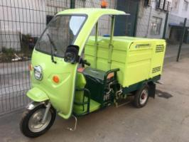  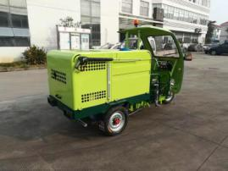  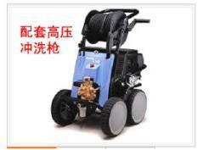  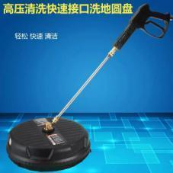
5 | 四轮油污冲洗设备（含高温高压冲洗设备、洗地圆盘、四轮车辆设备、水箱等；车身明显位置须配置车用灭火器；车身及车尾须粘贴反光标贴） | 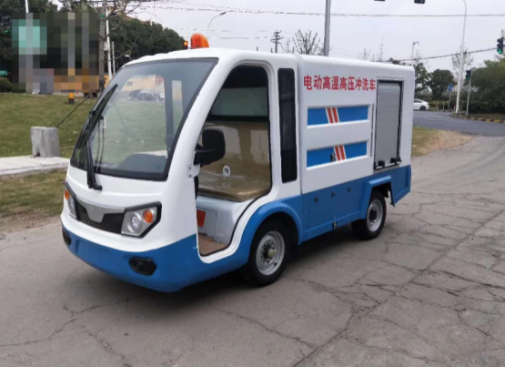  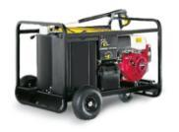  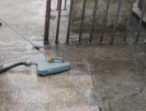  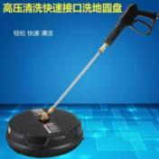
6 | 压缩垃圾车〔0.8吨≤核载≤3.0吨；垃圾箱有效容积≥6立方；不锈钢污水箱总容积≥300升；动力：燃油动力；配置摆臂式（簸箕）翻转机构，须具有缓降功能；卸料可电控箱操作且能线控器或遥控操作〕 | 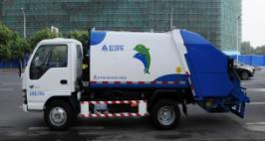  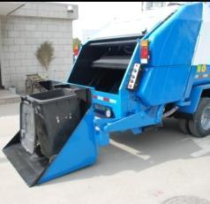
7 | 电动垃圾桶收集车〔核载：0.9吨≤核载≤2吨；动力：纯电动；可装桶数量：8个240L标准垃圾桶；垃圾箱为可封闭式；带液压尾板，液压尾板可电控箱操作也可线控器操作〕 | 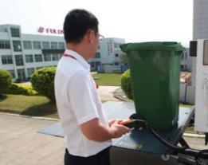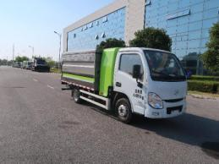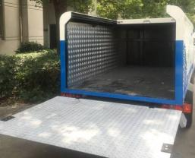
8 | 电动洗地机 | 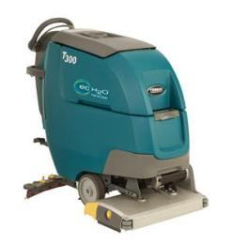  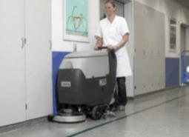  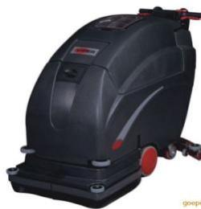
9 | 垃圾桶（容积为240L；分为可回收物、其它垃圾两个类别；颜色、字体、样式等见图例；需按甲方要求配置；进场时为全新） | 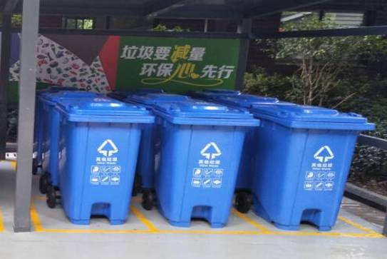  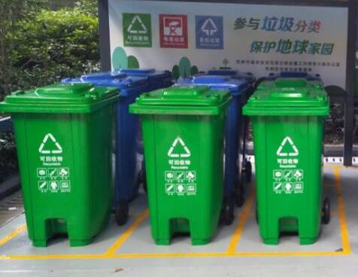
10 | 大扫把 | 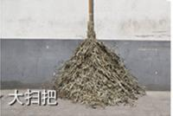
11 | 小扫把 | 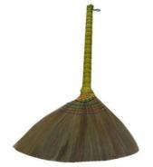
12 | 人工清拣垃圾收集桶（桶身为304不锈钢拖桶架；进场时为全新） | 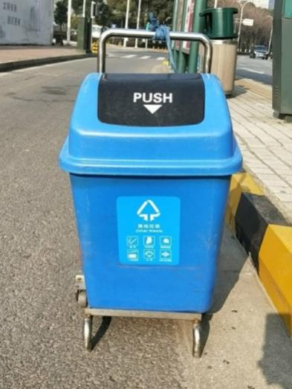
13 | 取物夹 | 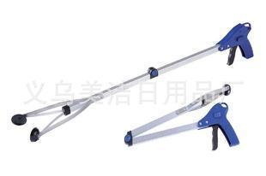
14 | 智能无人清扫车1（纯电动，带扫盘喷雾装置和吸风管内喷雾装置；扫盘数量≥2个，作业续航时间：≥4小时；清扫宽度≥1.1米，水箱容量≥100升，垃圾箱容量≥150升；具备L4级别自动驾驶能力；车身明显位置须配置车用灭火器；车尾须粘贴反光标贴） | 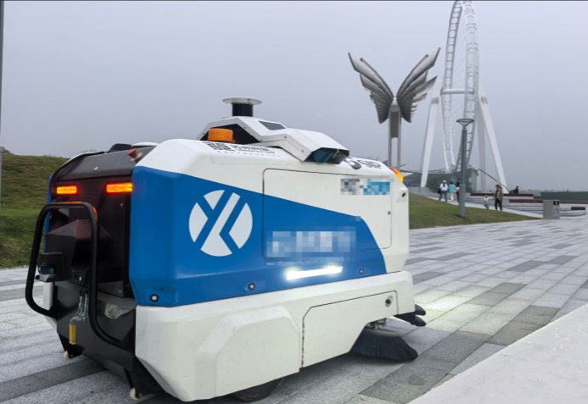  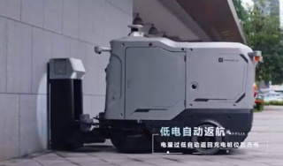
15 | 智能无人清扫车2（纯电动，带扫盘喷雾装置和吸风管内喷雾装置；扫盘数量≥4个，作业续航时间：≥6小时；清扫宽度≥2米：水箱容量≥150升，垃圾箱容量≥300升；具备L4级别自动驾驶能力；车身明显位置须配置车用灭火器；车尾须粘贴反光标贴） | 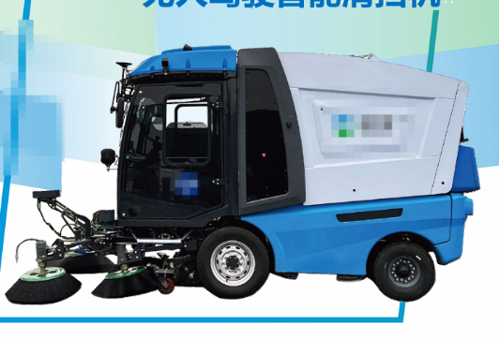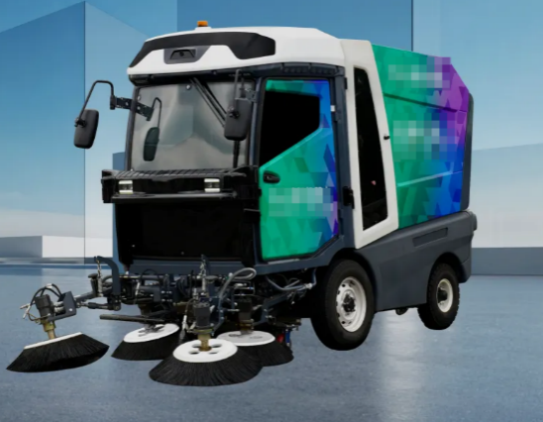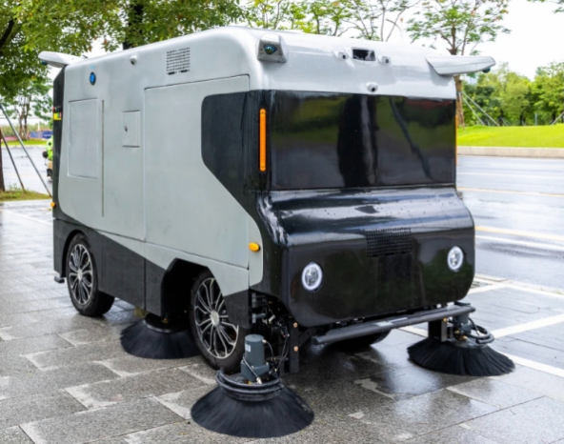
16 | 手持式洗地机，刷盘数量≥2个，清水箱容量≥4升，污水箱容量≥4升。 | 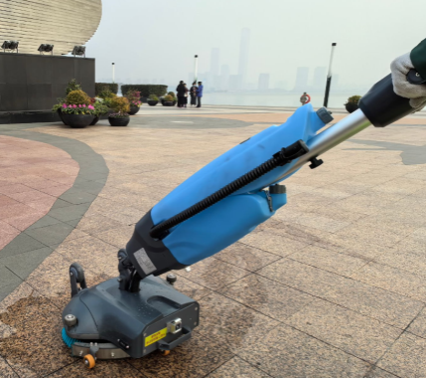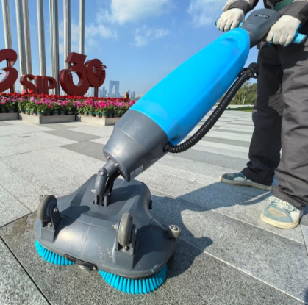
17 | 清理乱涂乱贴工具（喷灌及涂料需配齐颜色，避免色差） | 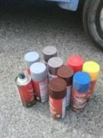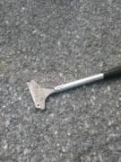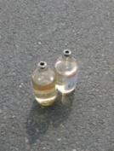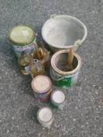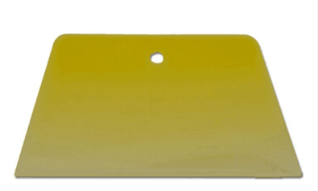
18 | 竹签 | 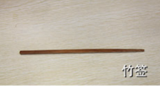
19 | 保洁抗冰雪防汛工具（进场时为全新） | 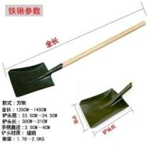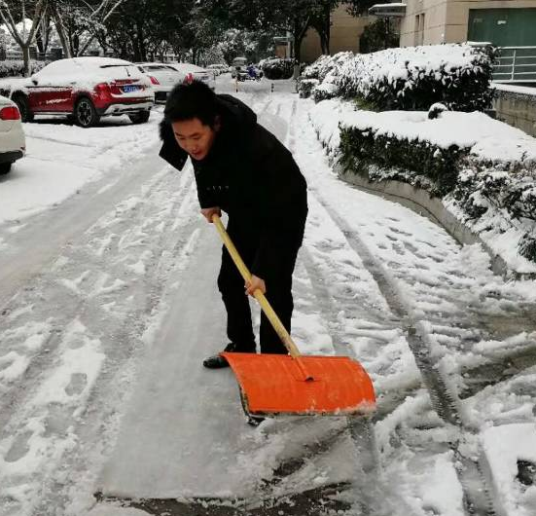
20 | 吹风机（燃油可背式/锂电池可背式/锂电池手持式） | 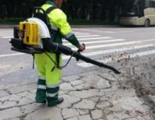  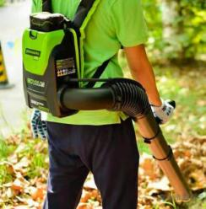  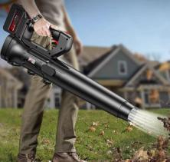
21 | 保洁船1：  电动玻璃钢船（尺寸：1.2 m≤船宽≤1.5 m，4.5 m≤船长≤7.0m；驱动方式：螺旋桨；动力：电动发动机；进场时为全新） | 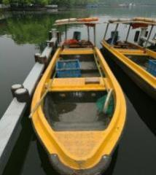
21 | 保洁船2：  长臂船 （尺寸：船长≥5米  船宽≥1.5米；长臂作业宽度5-20m；吸藻泵1.2kw、流量≥120m³/h；可用电工作≥8小时） | 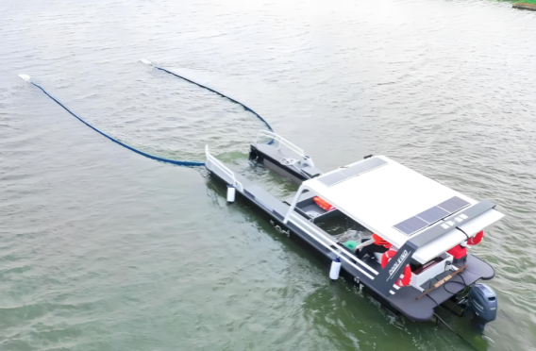
22 | 公厕及环卫管理房组合家具（多功能立柜一个，主体材质：免漆木板；配件材质：铝合金；尺寸：1600*600*1200mm；颜色：蓝白；进场时为全新） | 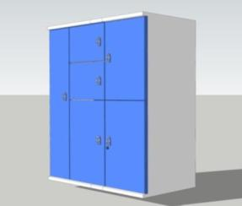
23 | 分解型塑料垃圾袋（配套垃圾桶及果壳箱；单面厚度≥3丝；须满足招标文件要求的款式、型号、材质等；垃圾袋须能抗渗透、不漏水、可分解；进场时为全新） | 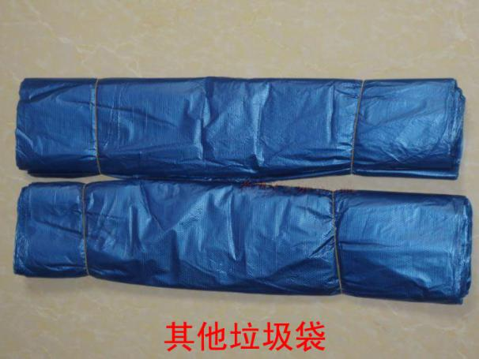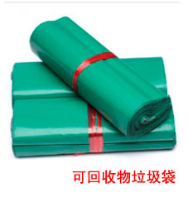  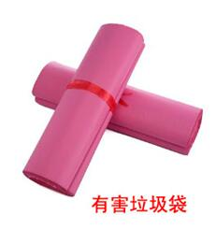
24 | 垃圾分类标识、分类要求及色卡 | 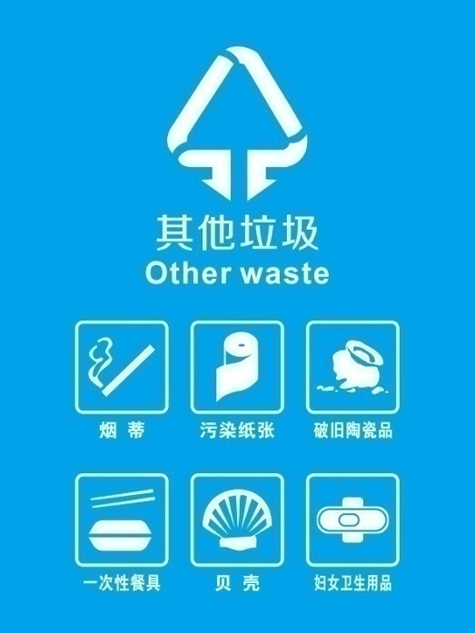  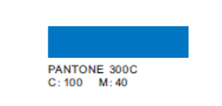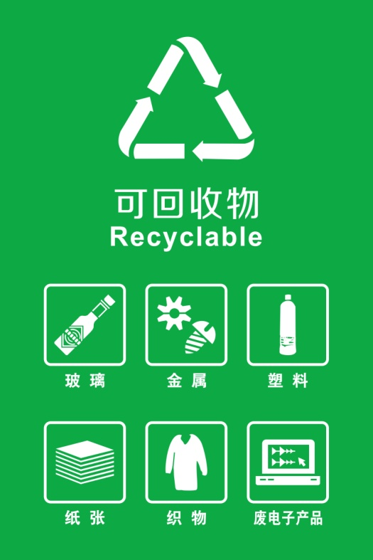  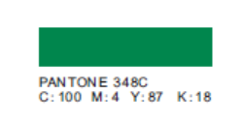  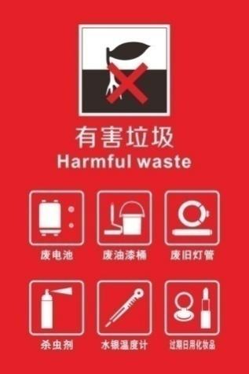  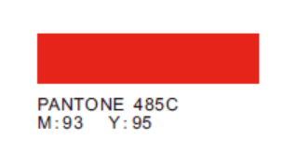  
25 | 环卫工具箱（201不锈钢材质，厚度不小于1.2毫米；工具箱内须配置有灭火器；箱门铰链采用不锈钢液压式，能自动闭合箱门；箱门锁具为天地锁，钥匙为不通用钥匙；工具箱内部要有活动置物架；门及箱体内部须有加强钢梁防止变形；底部须有泄水孔；配套工具箱的钢筋混凝土基础浇灌、安装、维护等费用包含在养护费中；如环卫工具存放空间不够，甲方有权要求养护单位增加环卫工具箱数量以满足存放需求，相关费用包含在养护费中；进场时为全新）  工具箱数量和密度原则上设置间隔不低于1KM，尽量设置在公厕背面、绿化带内、靠围墙等隐蔽的地方，与周边环境协调，避免突兀。 | 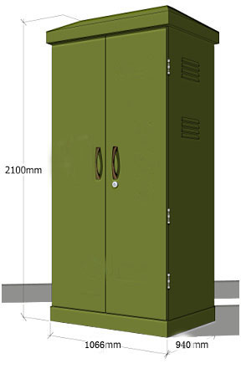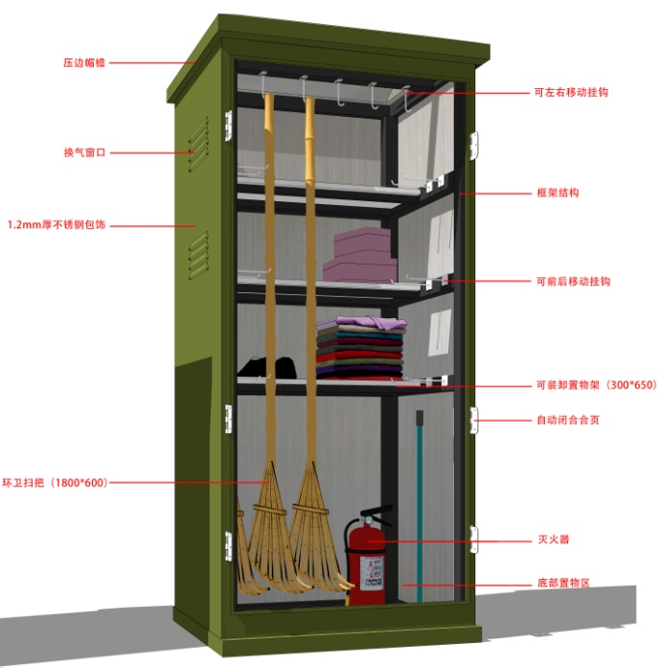

2、保洁设备工具图集（公厕）
序号 | 工具名称 |  | 示意图片
1 | 口罩 |  | 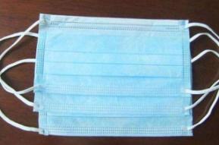
2 | 手套 |  | 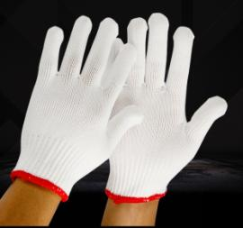  
3 | 毛刷 |  | 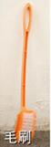
4 | 板刷 |  | 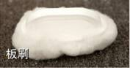
5 | 玻璃刷 |  | 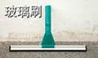
6 | 扫帚 |  | 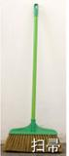
7 | 簸箕 |  | 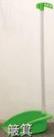
8 | 取物夹 |  | 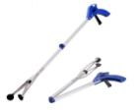
9 | 地面拖把 |  | 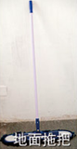
10 | 墙面拖把 |  | 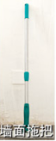
11 | 水桶 |  | 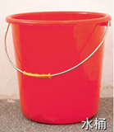
12 | 抹布 |  | 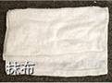
13 | 鸡毛掸 |  | 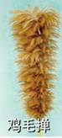
14 | 杀虫剂 |  | 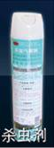
15 | 熏香及熏香盘 |  | 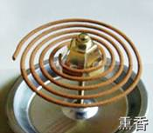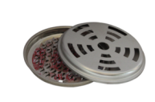
16 | 消毒剂及消毒喷壶 |  | 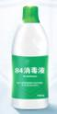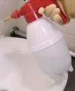
17 | 洁净粉 |  | 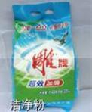
18 | 竹签 |  | 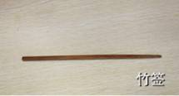
19 | 多功能保洁推车 |  | 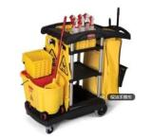
20 | 静音风干机（噪声分贝≤48分贝；风速≥19m/s；功率≥150W；电源线长度≥4米；空气流量≥16m²/min；有同步插座，可多台串联使用；三个档位可调；吹风口多角度可调；有温控保护功能，过热自动断电） |  | 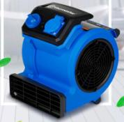
21 | 拖把架 |  | 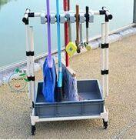
22 | 警示标志 |  | 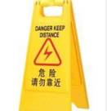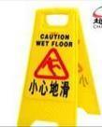  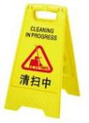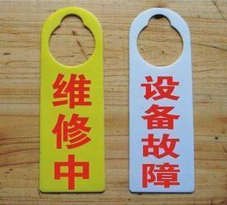  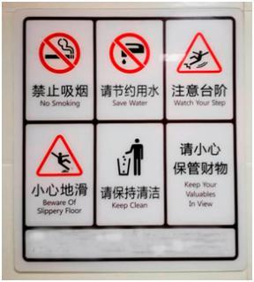
23 | 消杀工具（电动） |  | 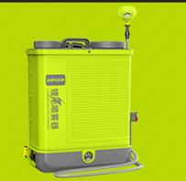
24 | 折叠梯 |  | 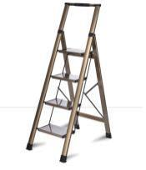
25 | 自动售纸机（同时支持手机扫码支付和一元硬币投币支付；尺寸不小于：长710mm×宽400 mm×厚220mm；不允许自动售纸机上出现商业广告；网络传输模式：4G或5G；按照甲方要求配置接线版或干电池版；推荐恒兴、利腾、全喜品牌相关款型，或为具有同等功能的其它品牌款型） |  | 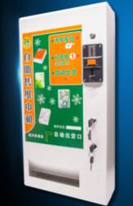
26 | 自动售纸机纸巾（纸巾采用不大于258mm*458mm尺寸规格，每张纸巾不少于3层，每包纸巾不少于10张；推荐清风、洁柔、心相印品牌相关纸巾，或为具有同等质量的其它品牌纸巾） |  | 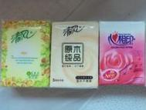
27 | 人脸识别免费供纸设备大盘卷纸（卷纸宽度不小于11厘米；每节纸巾不少于3层加厚；每盘卷纸不少于1566节；卷纸展开总长度不小于188米） |  | 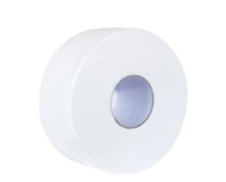
28 | 小便斗樟脑球 |  | 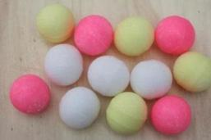
29 | 小便斗滤网 |  | 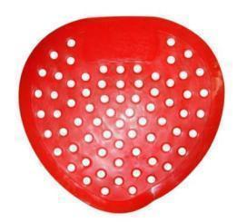
30 | 液喷除臭设备  （干电池驱动；可定时喷香；加香味液罐补液） |  | 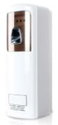
31 | 洗手液盒（1000ML及以上容量；尺寸不小于：长200mm×宽50 mm×厚65 mm；液面在透视窗口以下需及时补液；相关费用包含在养护费中） |  | 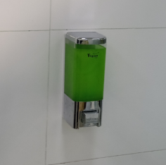
32 | 公厕公示牌 |  | 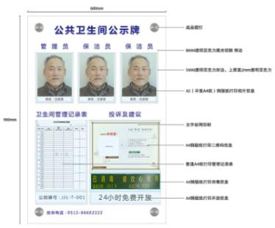
33 | 公厕管理房组合家具 | 吊柜1排，主体材质：免漆木板，配件材质：铝合金，尺寸：2000mm*600mm*400mm；颜色：蓝白 | 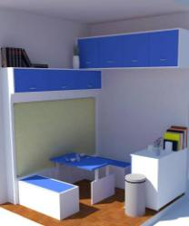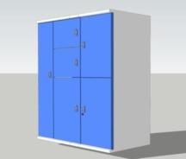
33 | 公厕管理房组合家具 | 多功能立柜一个，主体材质：免漆木板；配件材质：铝合金；尺寸：1600*600*1200mm；颜色：蓝白
34 | 公厕急救箱（含急救箱内必备非处方急救用品；设置有锁具；相关费用包含在养护费中） |  | 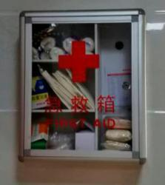
35 | 公厕壁挂风扇（遥控控制；低噪音纯铜电机；运转时产生的热量低；可饱负荷静音运转不发烫；防锈设计；相关费用包含在养护费中） |  | 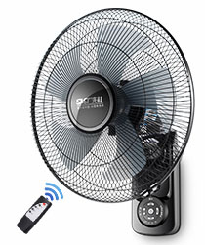
36 | 公厕壁挂电击灭蚊灯（光波诱蚊；电击灭蚊；静音节能；健康环保；封闭式护网；功率：30瓦≤功率≤50瓦；诱灭范围≥80平方；配置蓝紫光LED灯管；设置有蚊蝇尸体收集盒；相关费用包含在养护费中） |  | 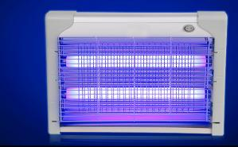
37 | 雨伞架（相关费用包含在养护费中） |  | 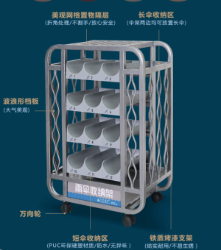
38 | 节水标贴及宣传标语（尺寸：15CM*6CM；材质为防水塑料软贴；背面胶为3M自粘胶；相关费用包含在养护费中） |  |   
39 | 文明如厕标贴（尺寸：15CM*8CM；材质为防水自粘广告纸；相关费用包含在养护费中） |  | 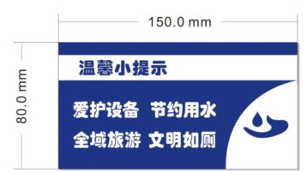
40 | 公厕、工棚、管理房灭火器，箱体为304不锈钢材质 |  | 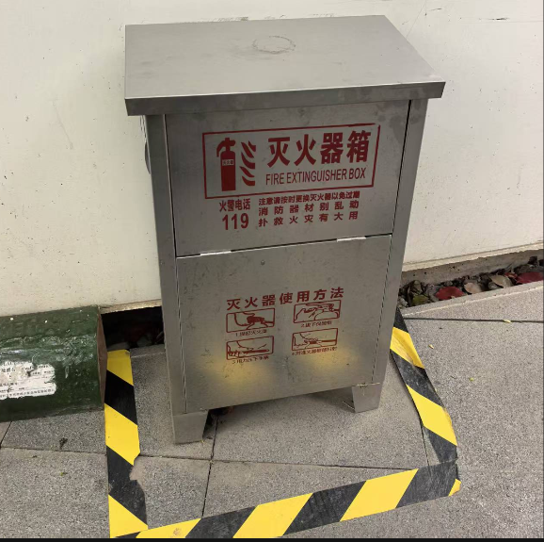  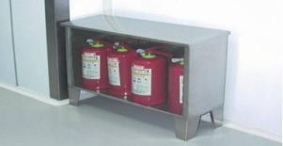  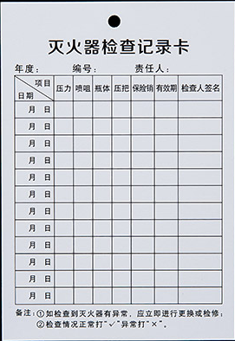
41 | 禁烟和垃圾分类标识 |  | 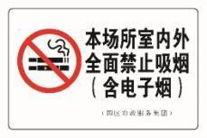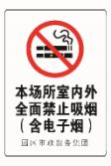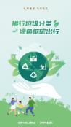
42 | 厕纸(每张厕纸尺寸不小于：长215mm×宽160 mm；每张厕纸不少于2层) |  | 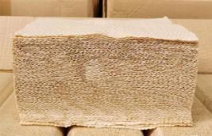
43 | 五彩工具间 |  | 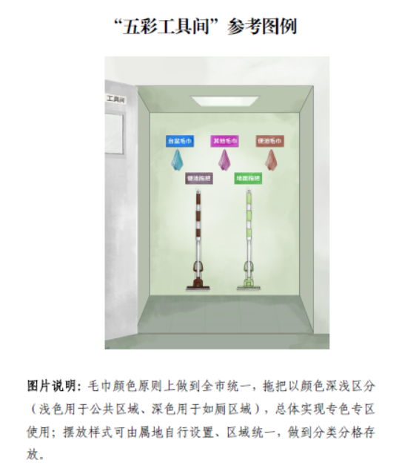
44 | 五彩工具车 |  | 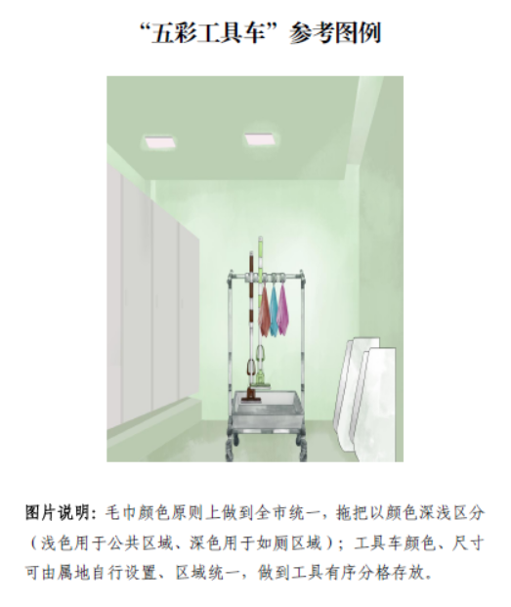

3、秩序巡视员设备图集
序号 | 工具名称 | 示意图片
1 | 四轮巡逻车（电动；车身明显位置须配置车用灭火器；） | 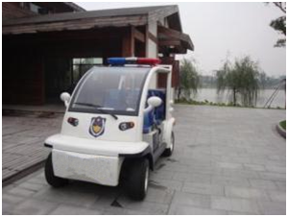
2 | 两轮巡逻车（电动；车身明显位置须配置车用灭火器；） | 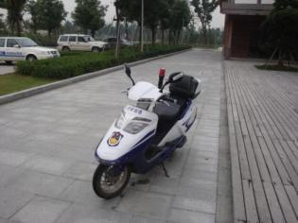
3 | 对讲机（尺寸在不含天线的情况下不小于：120×60 ×30 mm；电池容量大于等于6000毫安；最大通话距离：5公里；信道大于等于16个；颜色：黑色；） | 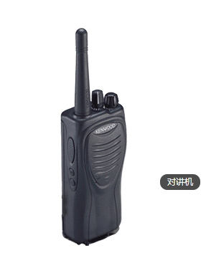
4 | 警棍 | 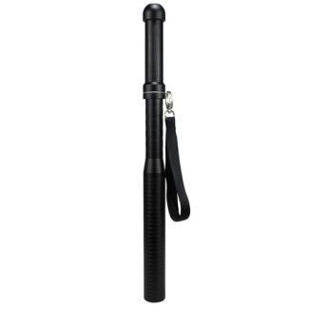
5 | 执法记录仪（尺寸不小于：65×50 ×25 mm；电池为锂电池，容量大于等于1300毫安；影像分辨率: 大于等于1080P；画面视角：大于等于150度；屏幕尺寸：大于等于1.2英寸；有夜视、补光功能；内存大于等于64G；高清摄像头；防水防震；颜色：黑色；） | 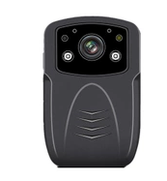
6 | 扩音喇叭 | 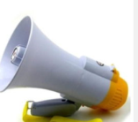
7 | 警示护栏 | 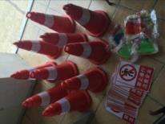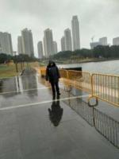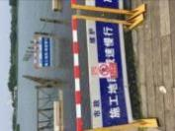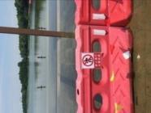  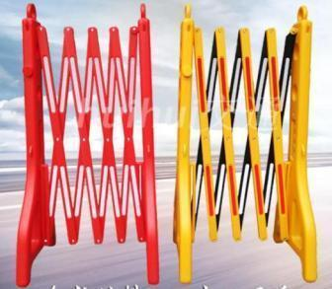
8 | 秩序巡视员抗冰雪防汛工具 | 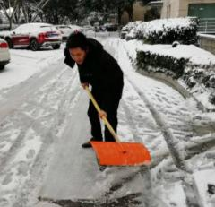  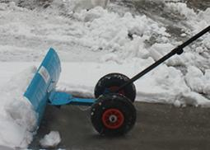
9 | 秩序巡视员管理房组合家具（多功能立柜一个，主体材质：免漆木板；配件材质：铝合金；尺寸：1600*600*1200mm；颜色：蓝白；）
10 | 手套
11 | 秩序巡视员安全头盔，头盔执行标准：GB 811-2022。（镜片为透明和遮光可替换；，喷涂字样按甲方要求执行） | 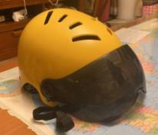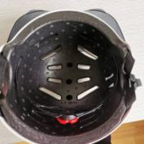
12 | 安全小闪灯（LED红蓝爆闪；充电款，一次充电可用10小时以上；不锈钢肩夹；） | 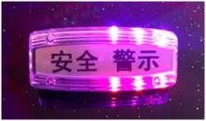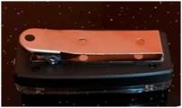
13 | 多功能保洁推车

4、项目组设备图集
序号 | 设备名称及要求 |  | 图集
1 | 数字化城管项目（配套PDA尺寸不小于：145×70.9 ×6.96 mm；屏幕尺寸大于等于5.2英寸；电池为锂电池，容量大于等于3000毫安；主摄像头像素大于等于1200万像素；双色温LED闪光灯；运行内存大于等于3GB；安卓操作系统；含信息费） |  | 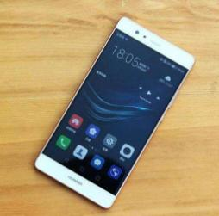  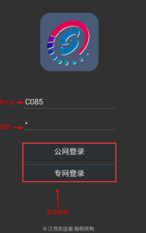
2 | 巡视皮卡车（核载：0.32吨≤核载≤1.0吨；双排座。 |  | 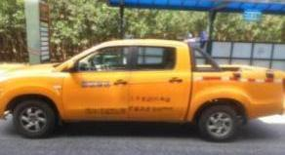
3 | 无人机（含智能飞行电池、桨叶和 microSD 卡，有效像素≥4800万；分辨率：4K：3840×2160，FHD：1920×1080；三轴机械云台（俯仰、横滚、偏航））。 |  | 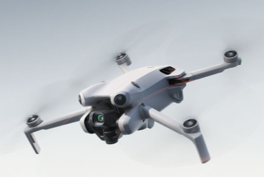  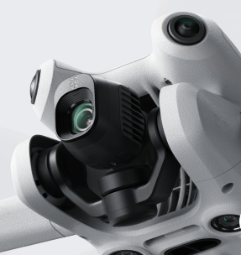
4 | 岗前智能体检一体机（具备人脸识别、身份认证、酒精浓度测试、体温和血压检测以及安全教育的功能） |  | 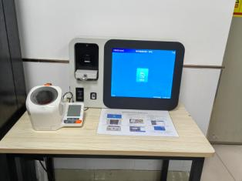
5 | 办公设备 | 办公桌椅柜 | 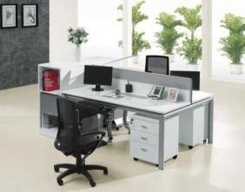
5 | 办公设备 | 电脑 | 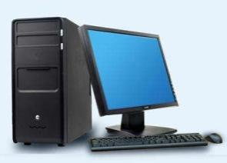
5 | 办公设备 | 打印复印机 | 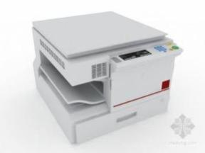

5、烟头捡拾、公共卫生间全面保洁、“席地而坐”城市客厅深度清洁定向专用工具图集
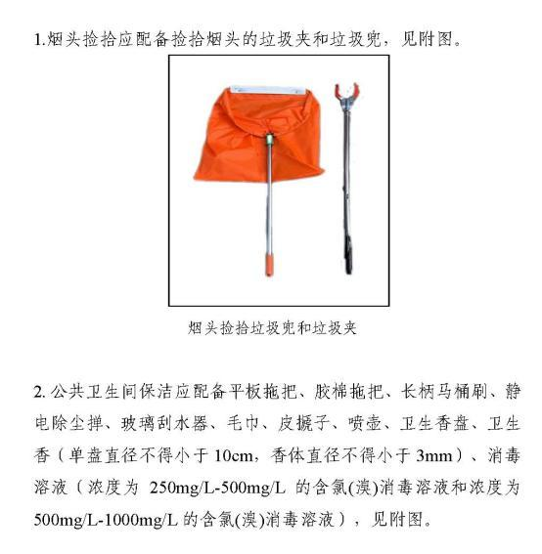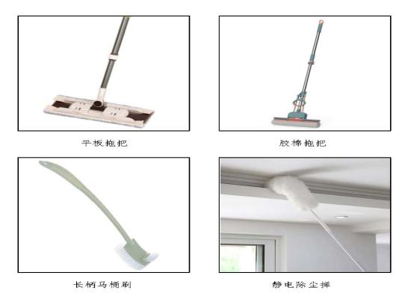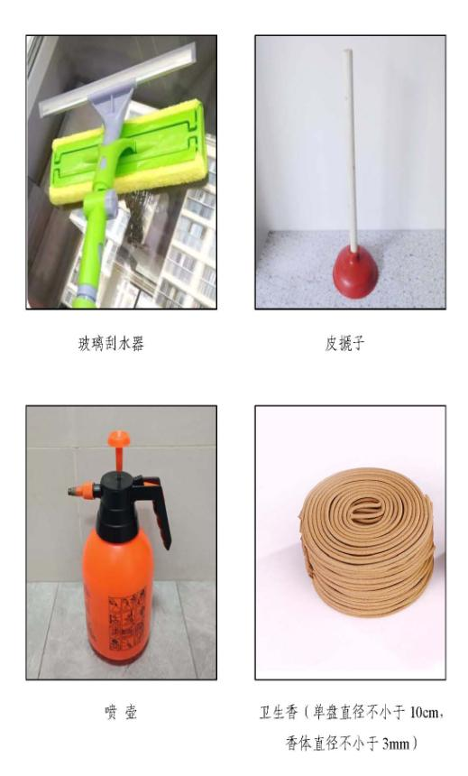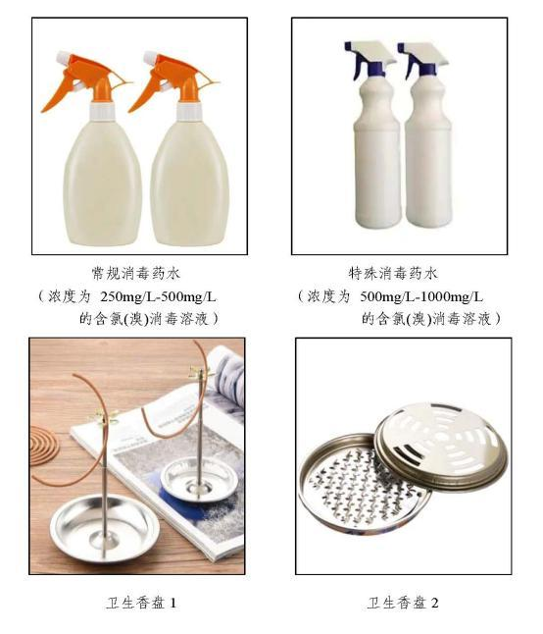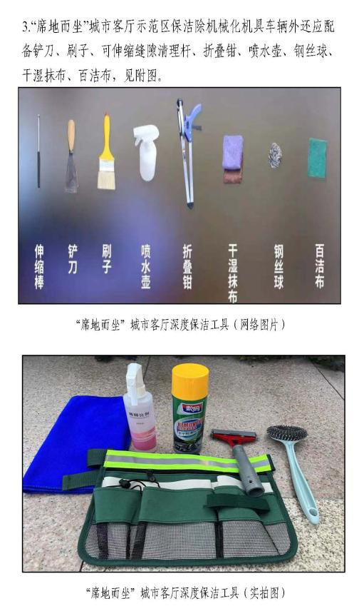

6、防护物资图集
1 | 口罩
2 | 防护手套
3 | 护目镜 | 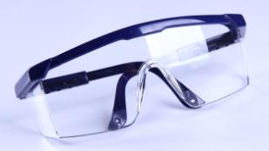
4 | 防护面罩 | 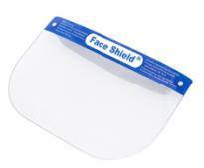
5 | 防护头套 | 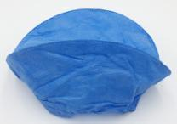
6 | 隔离衣 | 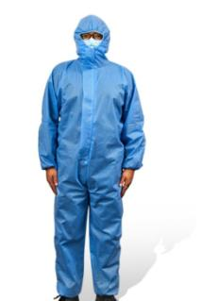
7 | 体温计 | 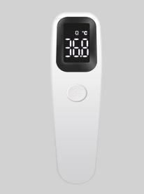
11 | 消杀工具（电动）

7、环卫服装图集
序号 | 服装名称 |  | 图集
1 | 保洁夏装套装（含夏上下装各一件） |  | 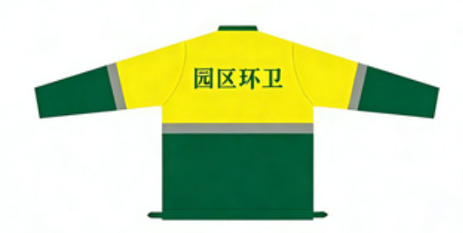  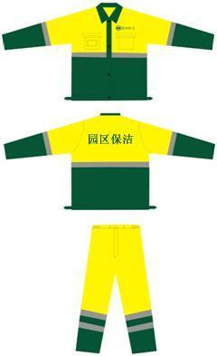
2 | 保洁春秋套装（含春秋上下装各一件） |  | 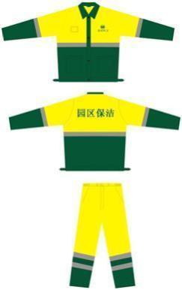
3 | 保洁雨衣套装（含雨衣上下装各一件） |  | 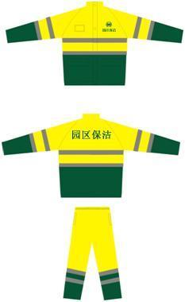
4 | 保洁工作帽套装 |  | 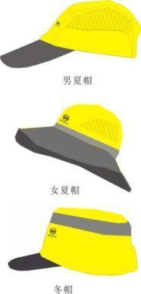  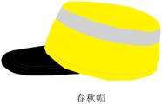
5 | 保洁棉马甲 |  | 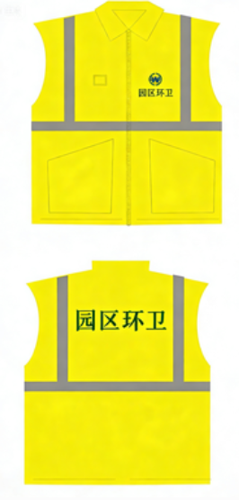
6 | 保洁冬季套装（上装、下装须有保暖夹层） |  | 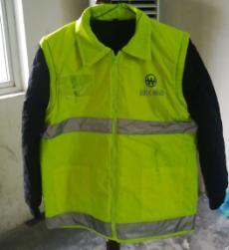  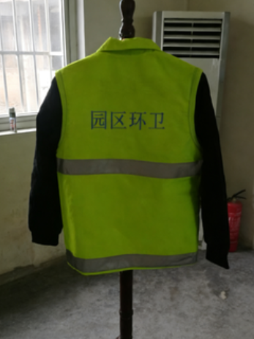  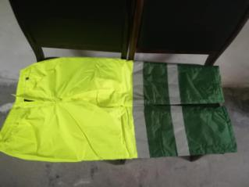
7 | 保洁反光安全马甲 |  | 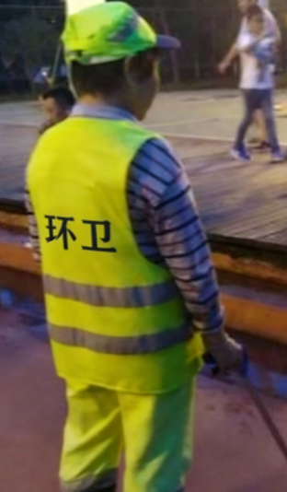
8 | 保洁反光背带 |  | 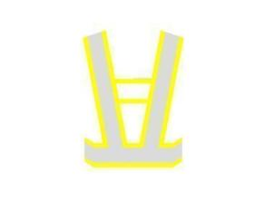
9 | 公厕保洁春秋套装（含春秋上装、春秋长裤各一件） |  | 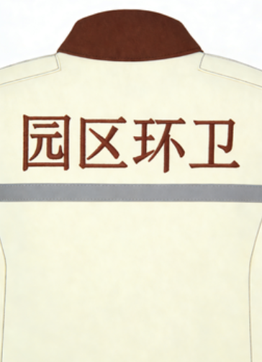  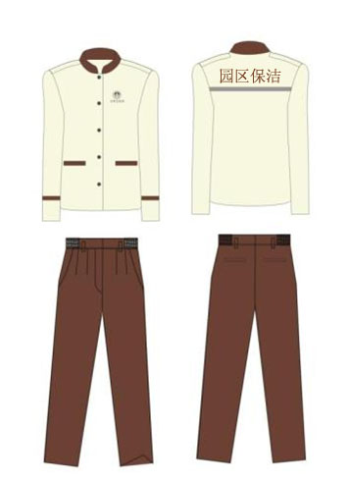
10 | 公厕保洁夏装套装（含短袖、夏长裤各一件） |  | 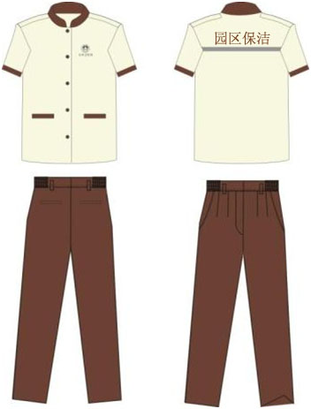
11 | 公厕保洁棉马甲 |  | 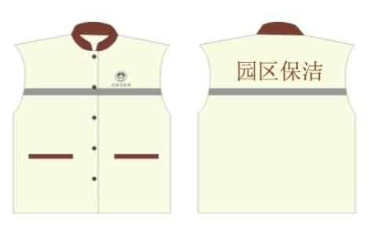
12 | 秩序巡视员冬装套装（含冬大衣、冬长裤各一件，上装、下装须有保暖夹层） |  | 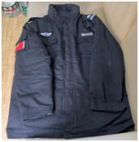  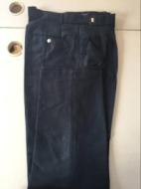
13 | 秩序巡视员春秋套装（含春秋上装、春秋长裤各一件） |  | 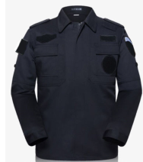  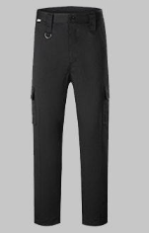
14 | 秩序巡视员夏装套装（含长袖寸衫、短袖寸衫、夏长裤各一件） |  | 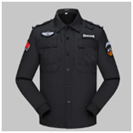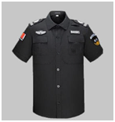  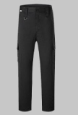
15 | 秩序巡视员雨衣套装 |  | 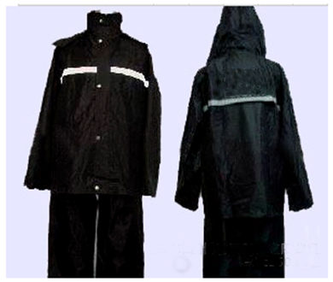
16 | 秩序巡视员工作帽及服装配件套装 | 秩序巡视员帽子 | 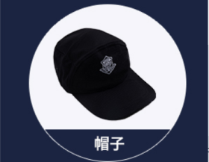
16 | 秩序巡视员工作帽及服装配件套装 | 秩序巡视员头盔 | 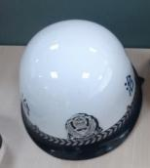
16 | 秩序巡视员工作帽及服装配件套装 | 秩序巡视员腰带 | 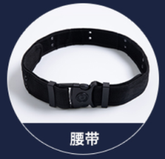
16 | 秩序巡视员工作帽及服装配件套装 | 秩序巡视员肩章、编号牌 | 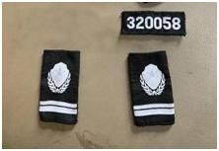
17 | 秩序巡视员反光背心 |  | 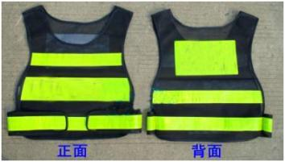
18 | 水面保洁救生衣 |  | 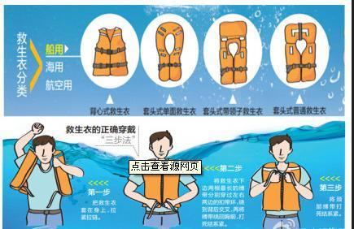
19 | 工卡袋 |  | 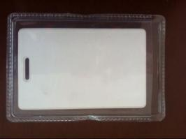
20 | 秩序巡视员、保洁作业人员胸卡（人均三张） |  | 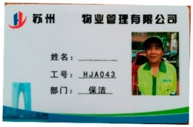  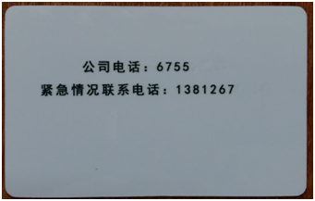
21 | 公厕保洁服装后背“园区保洁”印花要求 |  | 字体：宋体、加粗；尺寸：高9cm*宽5.5cm；颜色：咖啡色
22 | 除公厕保洁外，其余保洁服装后背“园区保洁”印花要求 |  | 字体：宋体、加粗；尺寸：高9cm*宽5.5cm；颜色：深蓝色
23 | 公厕保洁服装前胸“公厕”LOGO印花样式 |  | 
24 | 除公厕保洁外，其余保洁服装前胸、保洁帽“园区环卫”LOGO印花样式 |  | 

备注：
1、以上所有服装为除公厕保洁人员外，其余作业人员一组合套（保洁春秋套装2套、保洁冬季套装2套、保洁夏装套装2套、保洁雨衣套装1套、保洁工作帽套装1套、保洁棉马甲2套、保洁反光安全马甲2套、保洁反光背带1套、如为水面保洁再加2套救生衣）；公厕保洁人员一组合套（公厕保洁春秋套装2套、公厕保洁夏装套装2套、公厕保洁棉马甲2套）；秩序巡视员一组合套（秩序巡视员春秋套装2套、秩序巡视员夏装套装2套、秩序巡视员冬装套装2套、秩序巡视员雨衣套装1套、秩序巡视员工作帽及服装配件套装1套、秩序巡视员反光背心2套）。
2、每标段所有作业人员，进场前至少配置到位一组合套，进场后第12个月前发放一组合套，两组合套全部为全新服装。
3、要求所有服装上身须缝制能够插胸卡的透明卡袋，所有服装（除公厕保洁）上身须缝制左右肩扣配套安全小闪灯的肩夹使用。
4、要求所有服装上装、下装、帽子、背心等都须印有反光条。
5、所有服装均须符合相关质量标准，甲方有权委托第三方抽检，抽检费用由乙方承担；若抽检不符合质量标准，无条件更换。
6、所有服装均须根据甲方要求喷涂编码，方便区分标段。

8、防暑降温物品要求图集
序号 | 类别 | 推荐品牌(档次同等或高于) | 规格型号 | 每套含物品件数（件） | 样品照片
1 | 香皂 | 舒肤佳、力士、纳爱斯 | 香皂纯白清香型重量每块大于等于105g | 2 | 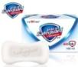
2 | 毛巾 | 洁丽雅、亚光、三利 | 纯棉新疆长绒棉炫彩多色舒适吸水洗脸面巾 34*72cm 105g/条 | 2 | 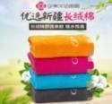
3 | 风油精 | 龙虎、天冰、霜菊 | 风油精 9ml/瓶 | 1 | 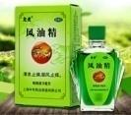
4 | 清凉油 | 龙虎、天冰、霜菊 | 清凉油 3g/盒 | 2 | 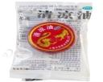
5 | 凉茶饮料 | 加多宝、王老吉、和其正 | 凉茶饮料 250ml*6盒/组 | 4 | 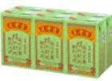
6 | 塑料袋 | / | 笑脸塑料袋36*54包装袋加厚食品袋包装袋 | 1 | 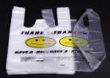
1、以上防暑降温用品为一套，含香皂2块、毛巾2条、风油精1瓶、清凉油2盒、凉茶饮料4组、塑料袋1只；
2、每标段所有保洁作业人员、秩序巡视员，每人每年至少配置一套防暑降温用品。

